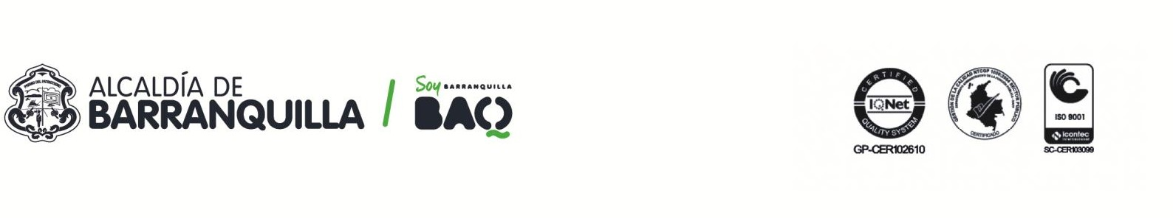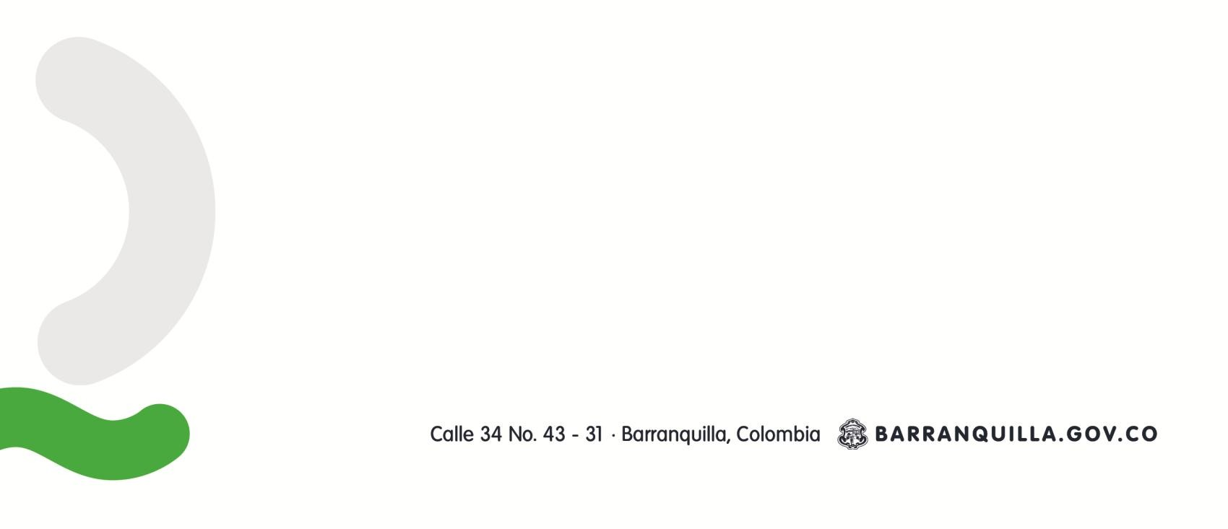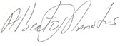
FORMATO DE INFORME DE GESTION DEL SUPERVISOR
Código: MA-GC-F-04
Alberto Nicanor Manotas Martínez.
CC. 3.934.370
Versión 6.1 Fecha 03/02/2020

Barranquilla; 01 de julio de 2022.

Doctora:
JENIFFER VILLARREAL DE HOYOS

SECRETARIA DISTRITAL DE GOBIERNO

Asunto: Informe de gestión (periodo correspondiente al 30 de junio del 2022. Contrato Nro. CD-03-2022-2117).

- Apoyo a la secretaria de gobierno en la comisión local para la seguridad, comodidad y convivencia en el futbol profesional colombiano en el distrito de barranquilla 2022.

- Brindar apoyo para Diseñar Formatos para captura de la información de la Secretaria de Gobierno y/o Oficina de Inspección General.

- Apoyar técnica y operativamente los diferentes procesos y procedimientos de la Secretaría de Gobierno.

- Brindar apoyo en los trabajos de campo que requiera el contratante para la cabal ejecución del contrato

- Realizar seguimiento y control de los asuntos y actividades que le sean asignadas.

- Asistir puntualmente a las reuniones de conformidad con las citaciones que se realicen previamente.

- Presentar informe de Gestión mensual de actividades.

Atentamente;

